รายงานผลการปฏิบัติราชการงานจราจร เดือนมีนาคม 2568

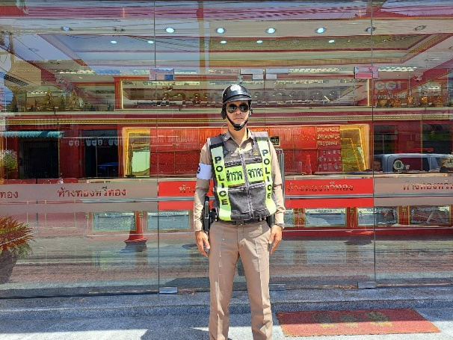
4 มีนาคม 2568
วันที่ 4 มีนาคม 2568 เวลา 12.17 น. ร.ต.อ.ชัยรัตน์ คชินทรโรจน์ รอง สว.จร.สภ.ขนอม พร้อมด้วยชุดปฏิบัติการสายตรวจตำรวจจราจร สภ.ขนอม ออกตรวจเยี่ยมร้านทอง ณ บริเวณตลาดชุมชนบ้านบางโหนด ม.1 ต.ขนอม อ.ขนอม จว.นครศรีธรรมราช เพื่อจัดระเบียบการจอดรถและป้องกันอาชญากรรมในพื้นที่รับผิดชอบ

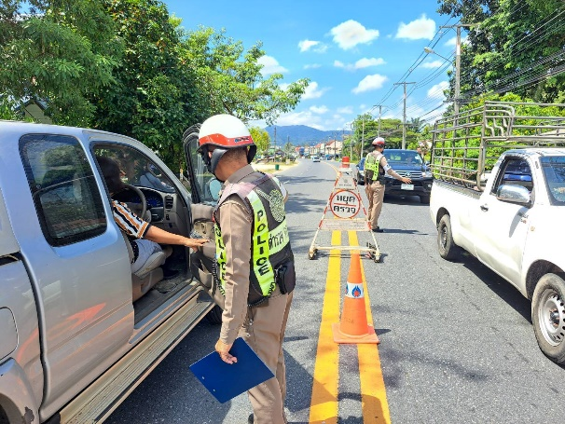
5, 17, 20 21, 31 มีนาคม 2568
เมื่อวันที่ 5, 17, 20 21, 31 มีนาคม 2568 เวลา 09.00-12.00 น. พ.ต.ท.นิกร แก้วเนิน สวป.สภ.ขนอม, ร.ต.อ.ชัยรัตน์ คชินทรโรจน์ รอง สว.จร.สภ.ขนอม พร้อมด้วย พร้อมด้วยชุดปฏิบัติการตำรวจจราจร สภ.ขนอม ตั้งจุดตรวจกวดขันวินัยจราจร ในพื้นที่รับผิดชอบ สภ.ขนอม อ.ขนอม จว.นครศรีธรรมราช

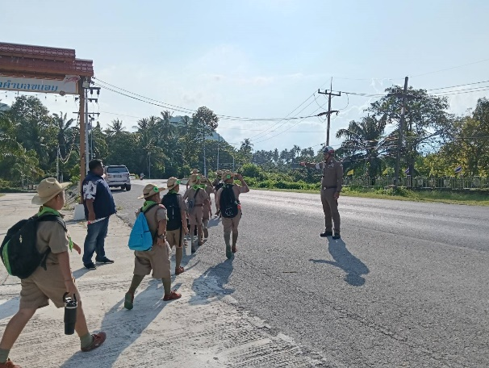
7 มีนาคม 2568
วันที่ 7 มีนาคม 2568 เวลา 09.00 น. ร.ต.อ.ชัยรัตน์ คชินทรโรจน์ รอง สว.จร.สภ.ขนอม พร้อมด้วยชุดปฏิบัติการตำรวจสายตรวจจราจร สภ.ขนอม อำนวยความสะดวกด้านการจราจร ให้กับนักเรียนโรงเรียนวัดเขา(วันครู2501) ทำกิจกรรมเดินทางไกล ลูกเสือ-เนตรนารี ณ บริเวณตลาดน้ำเทศบาลตำบลขนอม-บ้านท่าขาม ม.3 ต.ขนอม อ.ขนอม จว.นครศรีธรรมราช

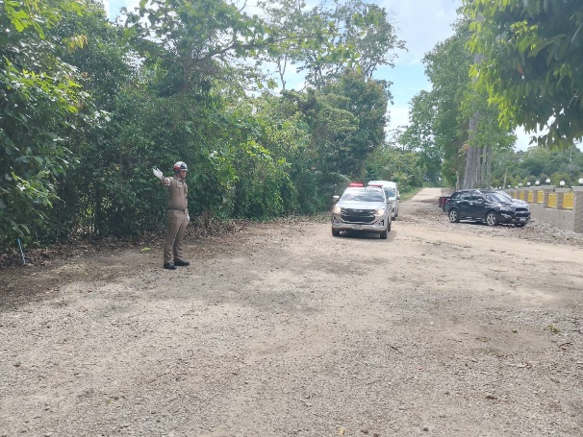
10 มีนาคม 2568
วันที่ 10 มีนาคม 2568 เวลา 14.30 น. ร.ต.อ.ชัยรัตน์ คชินทรโรจน์ รอง สว.จร.สภ.ขนอม พร้อมด้วยชุดปฏิบัติการตำรวจสายตรวจจราจรและตำรวจสายตรวจสวนโชว์-ราชคงคล สภ.ขนอม อำนวยความสะดวกด้านการจราจร งานพิธีพระราชทานเพลิงศพกรณีพิเศษ คุณพ่อวงศ์ ศรชัย ณ วัดธารทอง ม.1 ต.ควนทอง อ.ขนอม จว.นครศรีธรรมราช

งานจราจร

จร

14 มีนาคม 2568
วันที่ 14 มีนาคม 2568 เวลา 09.00 น. ร.ต.อ.ชัยรัตน์ คชินทรโรจน์ รอง สว.จร.สภ.ขนอม พร้อมชุดสายตรวจจราจร อำนวยความสะดวกด้านการจราจร ทางร่วมทางแยก ขบวนทัศนศึกษานอกโรงเรียนของโรงเรียนวัดโทเอก พานักเรียนไปทัศนศึกษานอกสถานที่ ณ ศูนย์การเรียนรู้โรงไฟฟ้าขนอม และสวนขวัญทรอปิคอล อ.ขนอม จว.นครศรีธรรมราช
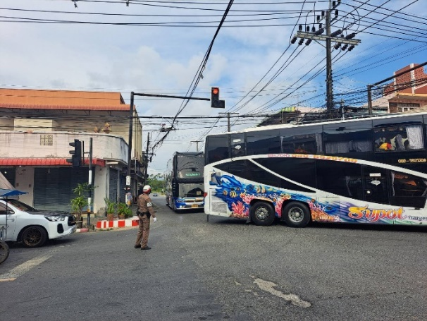
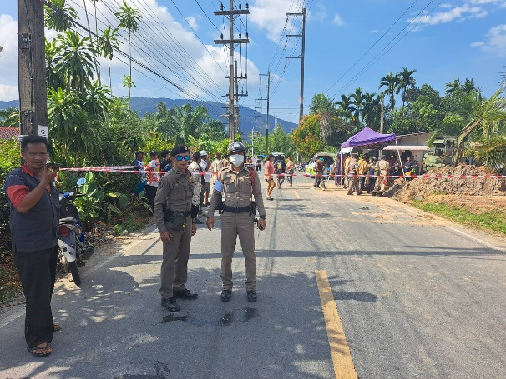
17 มีนาคม 2568
วันที่ 17 มีนาคม 2568 เวลา 15.35 น. ร.ต.อ.ชัยรัตน์ คชินทรโรจน์ รอง สว.จร.สภ.ขนอม พร้อมชุดสายตรวจจราจร ออก ว.4 อำนวยความสะดวกด้านการจราจร การช่วยเหลือ คนเจ็บ และผู้เสียชีวิต เหตุดินถล่มทับ จนท.ประปาภูมิภาคสาขาขนอม ขณะขุดซ่อมท่อประประปา เหตุเกิดถนนสายหลัง สภ.ขนอม ม.1 ต.ขนอม อ.ขนอม จว.นครศรีธรรมราช
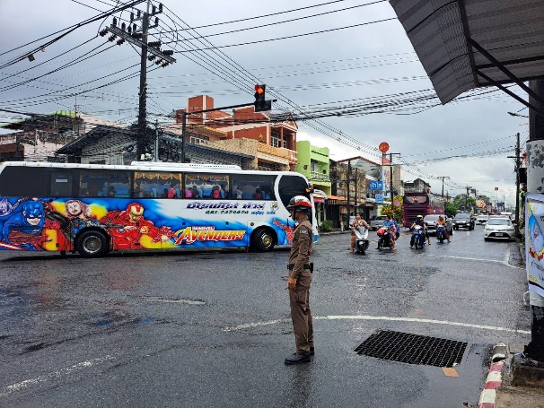
27 มีนาคม 2568
วันที่ 27 มีนาคม 2568 เวลา 08.30-12.00 น. พ.ต.ท.กงกฤช ทองนุ่น รอง ผกก.ป.สภ.ขนอม, พ.ต.ท.สาธิต นาคแก้ว รอง ผกก.สืบสวน สภ.ขนอม พร้อมด้วยชุดปฏิบัติการตำรวจสายตรวจจราจร สภ.ขนอม สาธิตการปฏิบัติในการตั้งจุดตรวจจุดสกัด การตรวจค้น ยุทธวิธีการป้องกันตัว และระงับเหตุ ให้กับผู้เข้าร่วมอบรม ตามโครงการ พัฒนาศักยภาพคณะกรรมการหมู่บ้าน เพื่อขับเคลื่อนนโยบายของรัฐบาลและแก้ไขปัญหาให้ประชาชนหมู่บ้านพื้นที่ อ.ขนอม ณ โรงแรมขนอมซันไรซ์บีช ม.7 ต.ขนอม อ.ขนอม จว.นครศรีธรรมราช
19 มีนาคม 2568
วันที่ 19 มีนาคม 2568 เวลา 08.30 น. ร.ต.อ.ชัยรัตน์ คชินทรโรจน์ รอง สว.จร.สภ.ขนอม พร้อมด้วยชุดปฏิบัติการตำรวจสายตรวจจราจร สภ.ขนอม อำนวยความสะดวกด้านการจราจร บริเวณทางร่วม ทางแยก ให้กับรถขบวนทัศนศึกษาโรงเรียนวัดนากุล นำนักเรียนไปทัศนศึกษานอกสถานที่ ณ ศูนย์การเรียนรู้โรงไฟฟ้าขนอมม อ.ขนอม จว.นครศรีธรรมราช
